**Установка мобильного приложения Личного кабинета ГУП «ЖКХ РС(Я)» на**

**Android**

Скачать приложение можно через **QR-код** (любым штрих-код сканером) или на сайте [**https://lk.jkhsakha.ru/**](https://lk.jkhsakha.ru/) (нажав на кнопку «Google Play»).

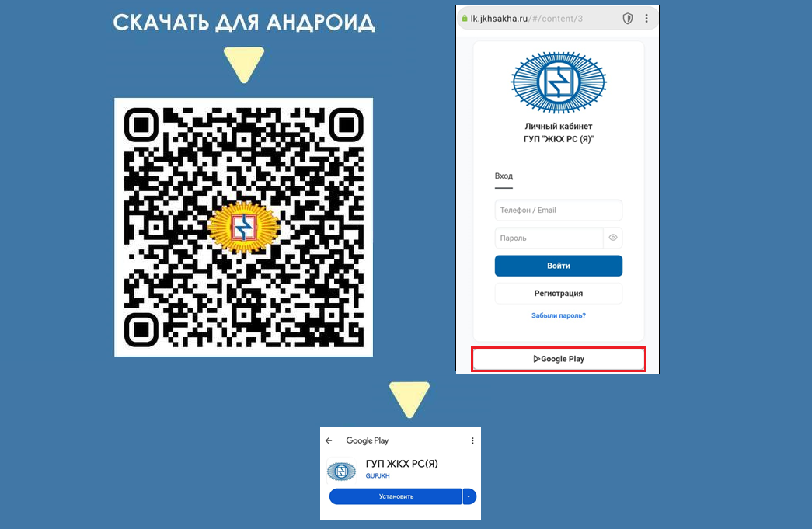

После установки программы, нужно зарегистрироваться:

1. Нажмите на кнопку **«Регистрация»** и заполните обязательные поля: ФИО, email, номер телефона и пароль.
2. Вам будет выслан код подтверждения по СМС.
3. Далее необходимо добавить Ваш номер лицевого счета. Нажмите «Добавить ЛС», введите ЛС и ФИО.

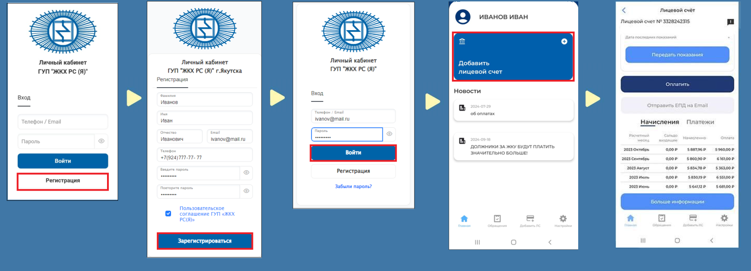

***Номер лицевого счета можно узнать на официальном сайте ГУП «ЖКХ РС(Я)» (***[***https://new.jkhsakha.ru***](https://new.jkhsakha.ru)***/).***

***Данная функция расположена в правом верхнем углу главной страницы сайта под входом в личный кабинет.***

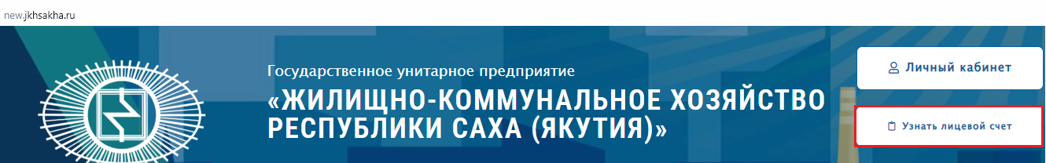

***Сервис доступен для работы круглосуточно, а персональные данные пользователей «Личного кабинета» надежно защищены.***